任务一

**目标**

每位参与者提交一份自我介绍。 提交地址：<https://github.com/InternLM/Tutorial> 的 icamp3 分支～

https://github.com/feyman-bit/Tutorial/blob/patch-1/data/Git/task/camp3_48

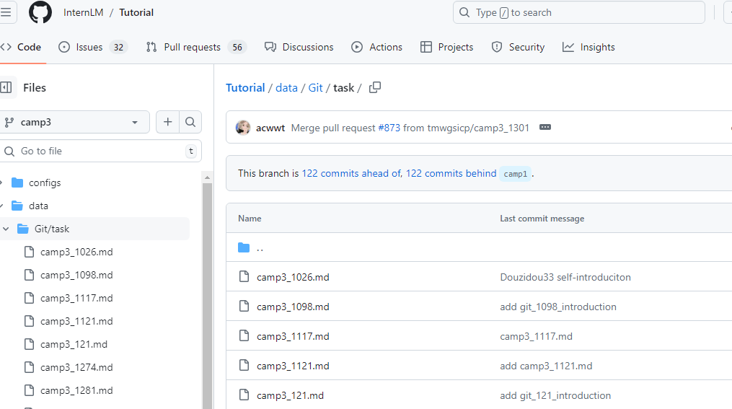

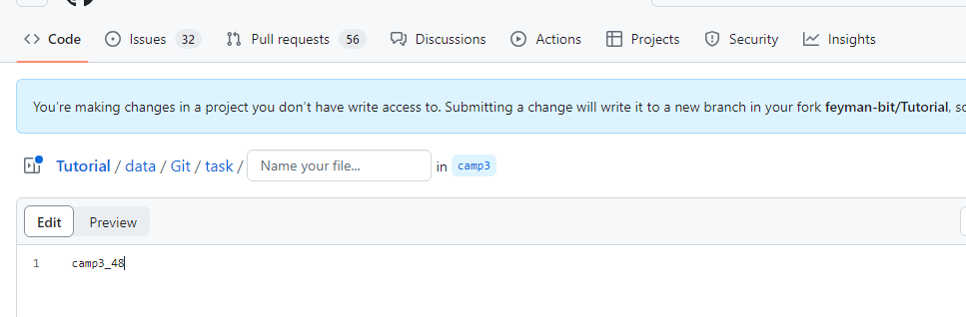

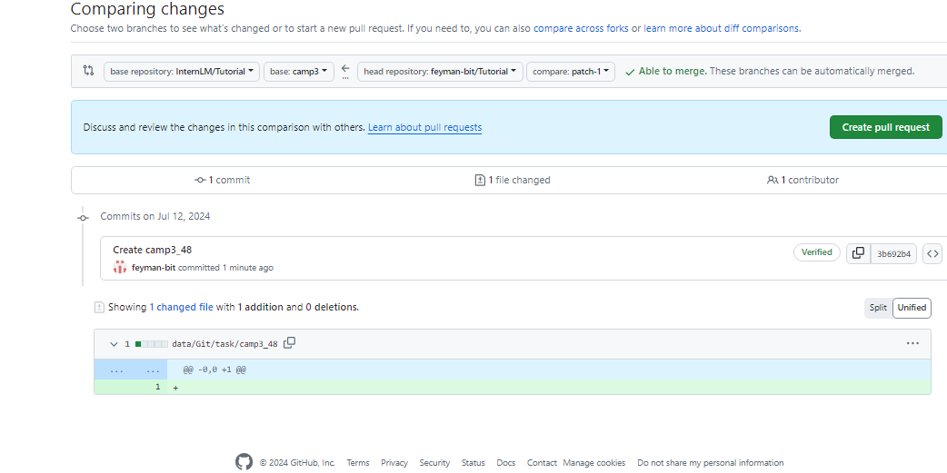

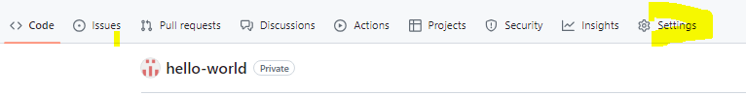

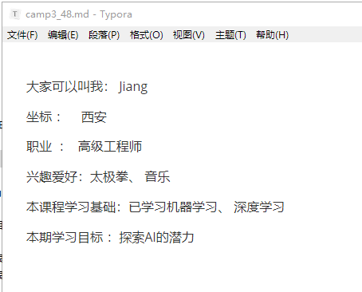

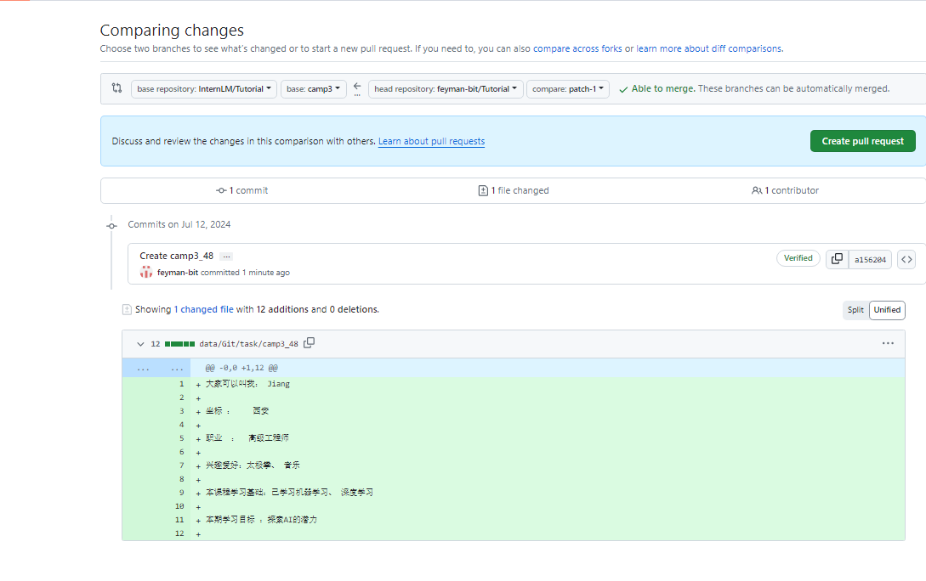

<https://github.com/InternLM/Tutorial/pull/897>

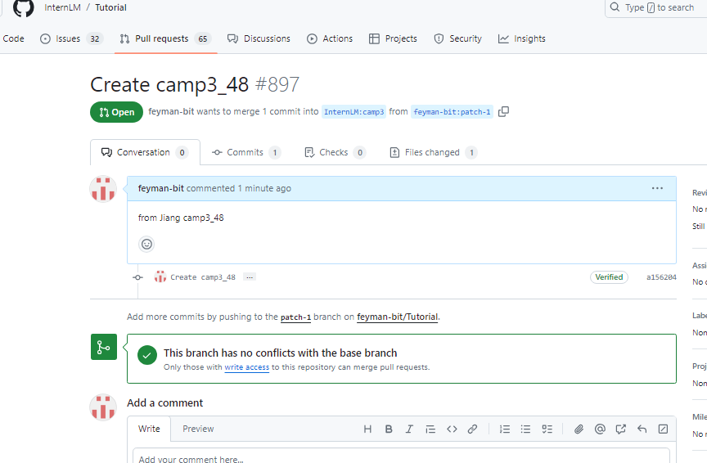

**任务二 构建个人项目**

